天地和喜 | 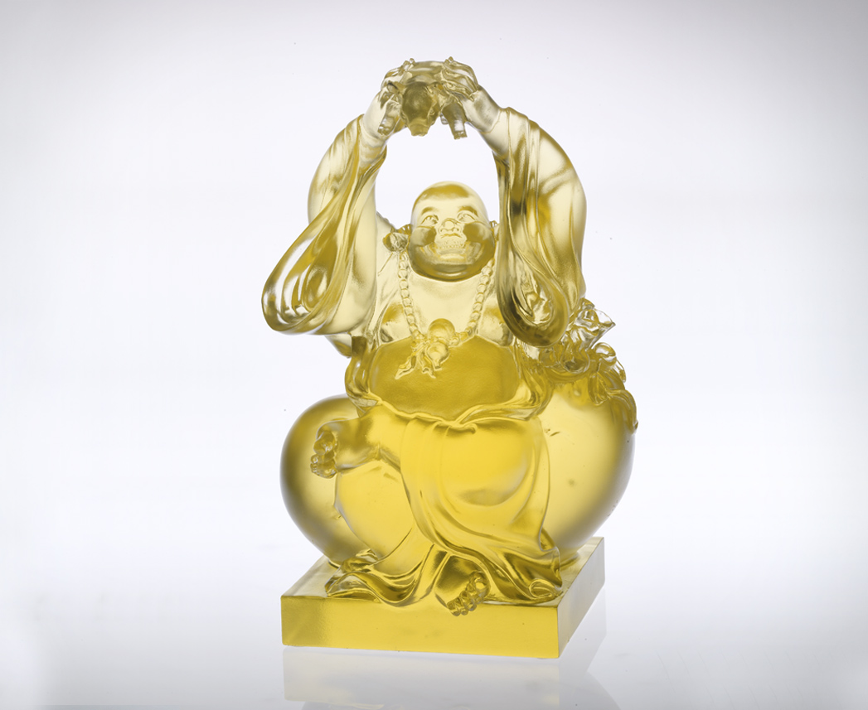
你是天
身心輕盈
你是地
厚實溫暖
真誠接納 開闊自在
歡天喜地 和合圓滿
Heaven and Earth in Harmony
Light and nimble Like heaven your mind is Sturdy and temperate Like earth your body is Earnest yet truly accepting, Euphoric, Everything works out perfectly for the heart of joy and freedom

編號 | 1552412 | No | 1552412
名稱 | 天地和喜 | Name | Heaven and Earth in Harmony
顏色 | 琥 / 金 | Color
尺寸 | 12.2 * 14 * 21.6 | Size | 12.2 * 14 * 21.6
重量 | 3.2 | Weight | 3.2
限量 | O | Limited Edition | O
售價 | NT$ 18880 | Price | NT$ 18880
 | RMB$ 4722 |  | RMB$ 4722

